


รายงานผลการดำเนินการเพื่อจัดการความเสี่ยงการทุจริต
ของสถานีตำรวจภูธรนายูง ตำรวจภูธรจังหวัดอุดรธานี
ประจำปีงบประมาณ พ.ศ. 2569
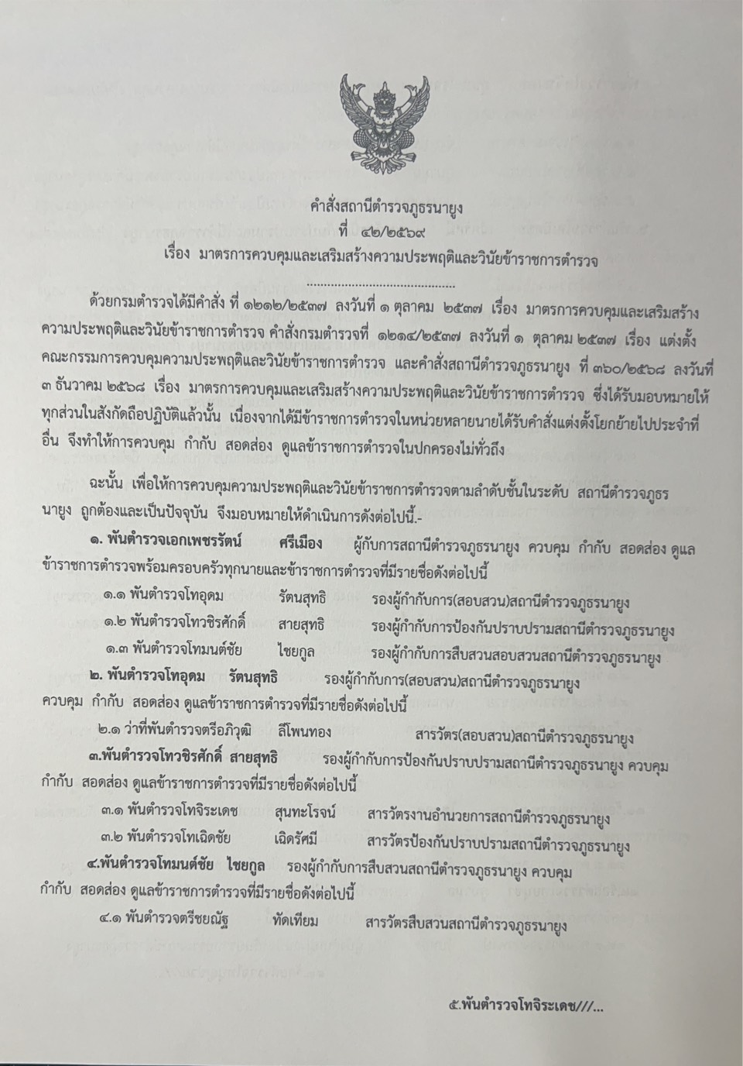

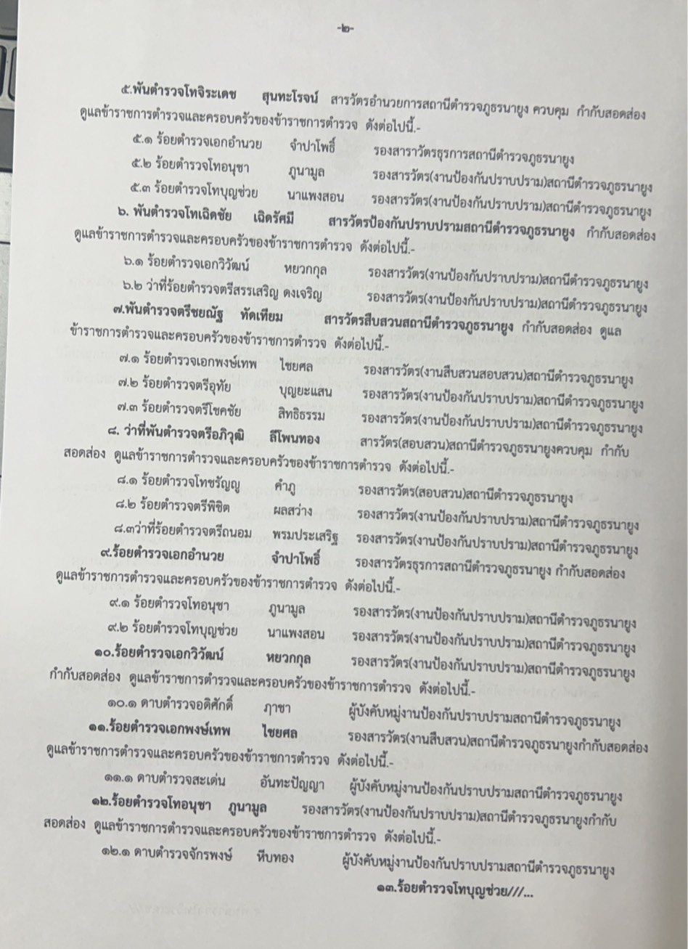

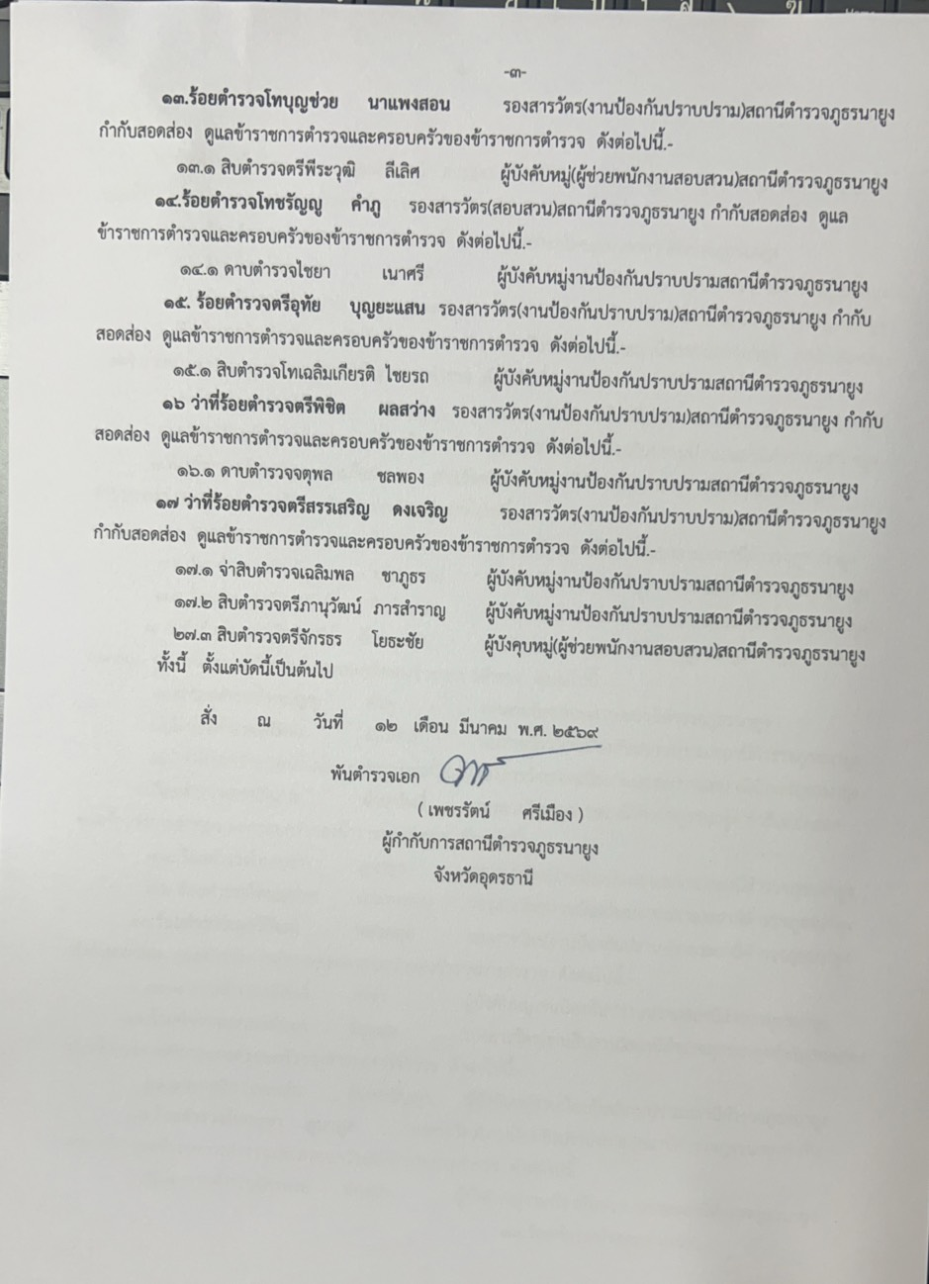

รายงานผลการดำเนินการเพื่อจัดการความเสี่ยงการทุจริต
ของสถานีตำรวจภูธรนายูง ตำรวจภูธรจังหวัดอุดรธานี
ประจำปีงบประมาณ พ.ศ. 2569
บทนำ
ตามที่สถานีตำรวจภูธรนายูง ได้ดำเนินการจัดการความเสี่ยงต่อการรับสินบนและได้มีแผนบริหารความเสี่ยงต่อการรับสินบน ประจำปีงบประมาณ พ.ศ. 2569 ของหน่วยงาน นั้น
สถานีตำรวจภูธรนายูง ได้ดำเนินการเพื่อจัดการความเสี่ยงต่อการรับสินบน เป็นกิจกรรมและการดำเนินการตามมาตรการเพื่อบริหารความเสี่ยงต่อการรับสินบน โดยดำเนินการแยกตามสายงานในหน่วย ได้แก่
1.งานอำนวยการ
2.งานป้องกันปราบปราม
3.งานจราจร
4.งานสืบสวน
5.งานสอบสวน
โดยได้ดำเนินการจัดการความเสี่ยงอย่างเป็นรูปธรรม มีภาพแสดงกิจกรรมการดำเนินการตามมาตรการดังรายงานผลการดำเนินการ และ หน่วยงานได้เปิดเผยข้อมูลการดำเนินการเป็นการเปิดเผยข้อมูลสาธารณะเพื่อให้บุคคลทั่วไปได้รับทราบตามรายงาน จัดทำโดยคณะทำงานขับเคลื่อนและกำกับติดตามการประเมินคุณธรรมและความโปร่งใสในการดำเนินงานของหน่วยงานภาครัฐ( Interrity & TransparencyAssesssment : ITA) ของสถานีตำรวจภูธรนายูง มีรายละเอียดตามข้อมูลแนบท้ายนี้

รายงานผลการดำเนินการเพื่อจัดการความเสี่ยงการทุจริต
ประเด็นความเสี่ยง  การทุจริต | ระดับของความเสี่ยง  การทุจริต | วิธีดำเนินการ | ผลการดำเนินงาน
1.การพิจารณาเลื่อนขั้นเงินเดือน  -ผู้ใต้บังคับบัญชานำของขวัญหรือสิ่งของมาให้เพื่อจะได้ความดีความชอบ  2.การจัดการเรื่องร้องเรียน  -มีการเรียกรับสินบนจากผู้ถูกร้องเรียนโดยให้เรื่องเงียบ  -เรียกรับผลประโยชน์เพื่อพิจารณาช่วยเหลือผู้ถูกร้องเรียน  3.การเบิกจ่ายเงินงบประมาณและเงินนอกงบประมาณ  -เรียกรับเงินจากผู้ปฏิบัติงานที่เบิกจ่าย  5.กระบวนการการจัดซื้อจัดจ้าง  -มีการปกปิดข้อมูลเอื้อประโยชน์แก่ผู้ประกอบการเพื่อแลกรับสินบน  -มีการกำหนดคุณลักษณะเฉพาะเพื่อเอื้อประโยชน์แก่ผู้ประกอบการเพื่อแลกรับสินบน  -ตรวจรายงานเท็จ เอื้อผู้ประกอบการเพื่อแลกกับสินบนผู้ประกอบการ | สูงมาก  สูง  สูง  สูง  สูงมาก  สูง  สูงมาก | 1.จัดการอบรมกำชับการปฏิบัติหน้าที่ไม่เรียกรับสินบน เป็นประจำโดยผู้บังคับบัญชา  2.ตรวจสอบเอกสารที่เกี่ยวข้องกับการปฏิบัติหน้าที่อย่างสม่ำเสมอ  3.ตรวจสอบความเป็นอยู่สอบถามพูดคุย เพื่อให้ได้รับทราบปัญหาต่างๆของผู้ใต้บังคับบัญชาเพื่อสามารถให้คำแนะนำและแนวทางแก้ไข ปัญหาได้อย่างถูกต้อง | 1.ผกก.สภ.นายูง เรียกข้าราชการตำรวจ งานอำนวยการ มาอบรมกำชับ การปฏิบัติหน้าที่และแจ้งแนวทางการตรวจสอบเอกสารที่เกี่ยวข้องกับการปฏิบัติหน้าที่อย่างสม่ำเสมอ ทั้งนี้ได้ตรวจสอบความเป็นอยู่สอบถามพูดคุย เพื่อให้ได้รับทราบปัญหา เพื่อสามารถให้คำแนะนำและแนวทางแก้ไขปัญหาได้อย่างถูกต้อง
- สายงานอำนวยการ

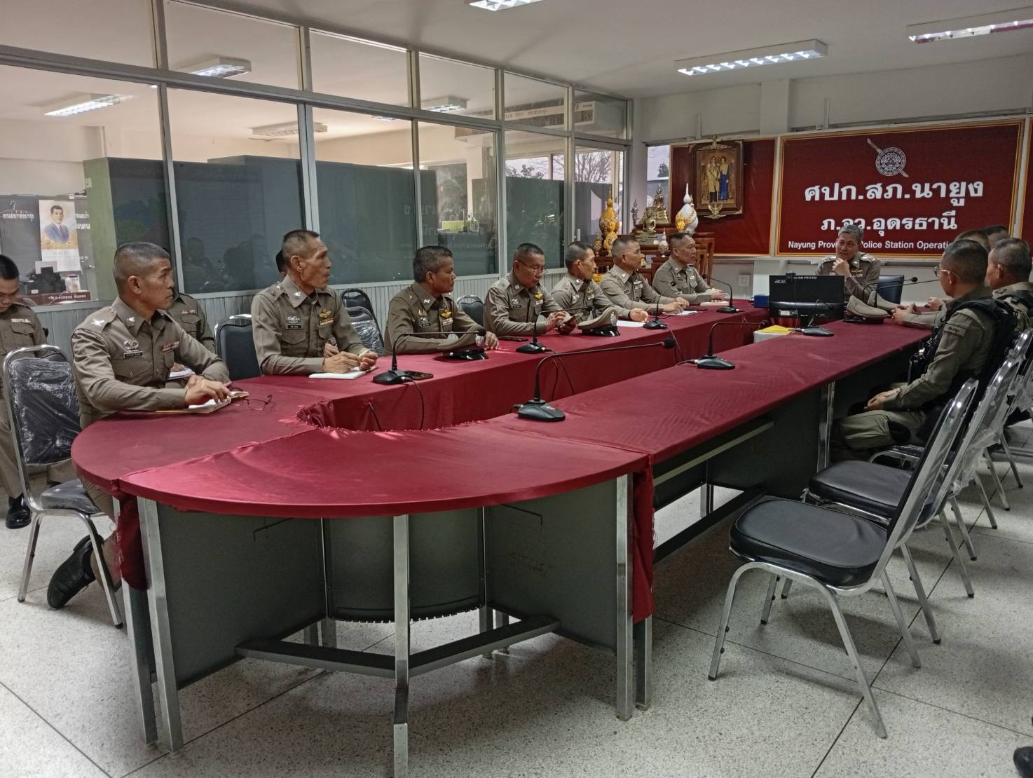
วันที่ 5 ก.พ.2569 เวลา 10.00 น. พ.ต.อ.เพชรรัตน์ ศรีเมือง ผกก.สภ.นายูง พร้อมด้วย พ.ต.ท.จิระเดช สุนทะโรจน์ สว.อก.สภ.นายูง ได้ประชุมชี้แจงเจ้ากน้าที่สายงานอำนวยการ กำกับดูแล การปฏิบัติงาน โดยมีการตรวจสอบตามสายการบังคับบัญชาทุกขั้นตอน เพื่อมิให้เกิดช่องว่างในการเรียกรับสินบน ผลประโยชน์ และสร้างจิตสำนึกในการปฏิบัติงาน ตรวจสอบความเป็นอยู่ สอบถาม พูดคุย เพื่อให้ได้รับทราบปัญหาต่างๆของผู้ใต้บังคับบัญชา เพื่อสามารถให้คำแนะนำและแนะแนวทางแห้ไขปัญหาได้อย่างถูกต้อง

2.)สายงานป้องกันปราบปราม
ประเด็นความเสี่ยง  การทุจริต | ระดับของความเสี่ยง  การทุจริต | วิธีดำเนินการ | ผลการดำเนินงาน
การจับกุมและการบังคับใช้กฎหมาย  1.การใช้อำนาจหน้าที่ในการป้องกันและปราบปรามอาชญากรรม  -มีการเรียกรับผลประโยชน์เพื่อแลกกับการไม่จับกุม ดำเนินคดี หรือทำให้รับโทษน้อยลง  2การออกตรวจค้น เช่น การลักลอบเล่นการพนัน หรือตรวจค้นยาเสพติด  -มีการเรียกรับผลประโยชน์เพื่อแลกกับการไม่จับกุม ดำเนินคดี หรือทำให้รับโทษน้อยลง  3.การบันทึกจับกุมและนำตัวส่งร้อยเวรสอบสวน  -มีการเรียกรับผลประโยชน์เพื่อแลกกับการไม่จับกุม ดำเนินคดี หรือทำให้รับโทษน้อยลง | สูงมาก  สูงมาก  สูงมาก | 1.ก่อนออกไปปฏิบัติหน้าที่หัวหน้าสถานี หรือหัวหน้างานต้องอบรม กำชับ การปฏิบัติหน้าที่ของเจ้าหน้าที่ตำรวจให้ปฏิบัติตามกฎหมายอย่างเคร่งครัด ไม่ให้เรียกรับผลประโยชน์อื่นใด เพื่อช่วยเหลือผู้กระทำผิดทุกกรณี  2.สอดส่องผู้ใต้บังคับบัญชาอย่างสม่ำเสมอ เช่น ออกตรวจเยี่ยมครอบครัวเพื่อสอบถามปัญหาต่างๆ  3.นำปัญหาต่างๆของผู้ใต้บังคับบัญชาเสนอคณะกรรมการเพื่อติดตาม และควบคุมการทุจริตเพื่อหาแนวทางแก้ไขต่อไป | 1.ผกก.สภ.นายูง จัดอบรมชี้แจงข้าราชการตำรวจในสายงานป้องกันปราบปราม ก่อนออกไปปฏิบัติหน้าที่กำชับให้ปฏิบัติหน้าที่ตามกฎหมายอย่างเคร่งครัดไม่ให้เรียกรับสินบน ทรัพย์สินหรือประโยชน์อื่นใด เพื่อช่วยเหลือผู้กระทำผิดทุกกรณีและสอบถามความเป็นอยู่ ปัญหาต่างๆเพื่อรับฟังปัญหามาเพื่อแก้ไขปัญหาให้ตามสมควร

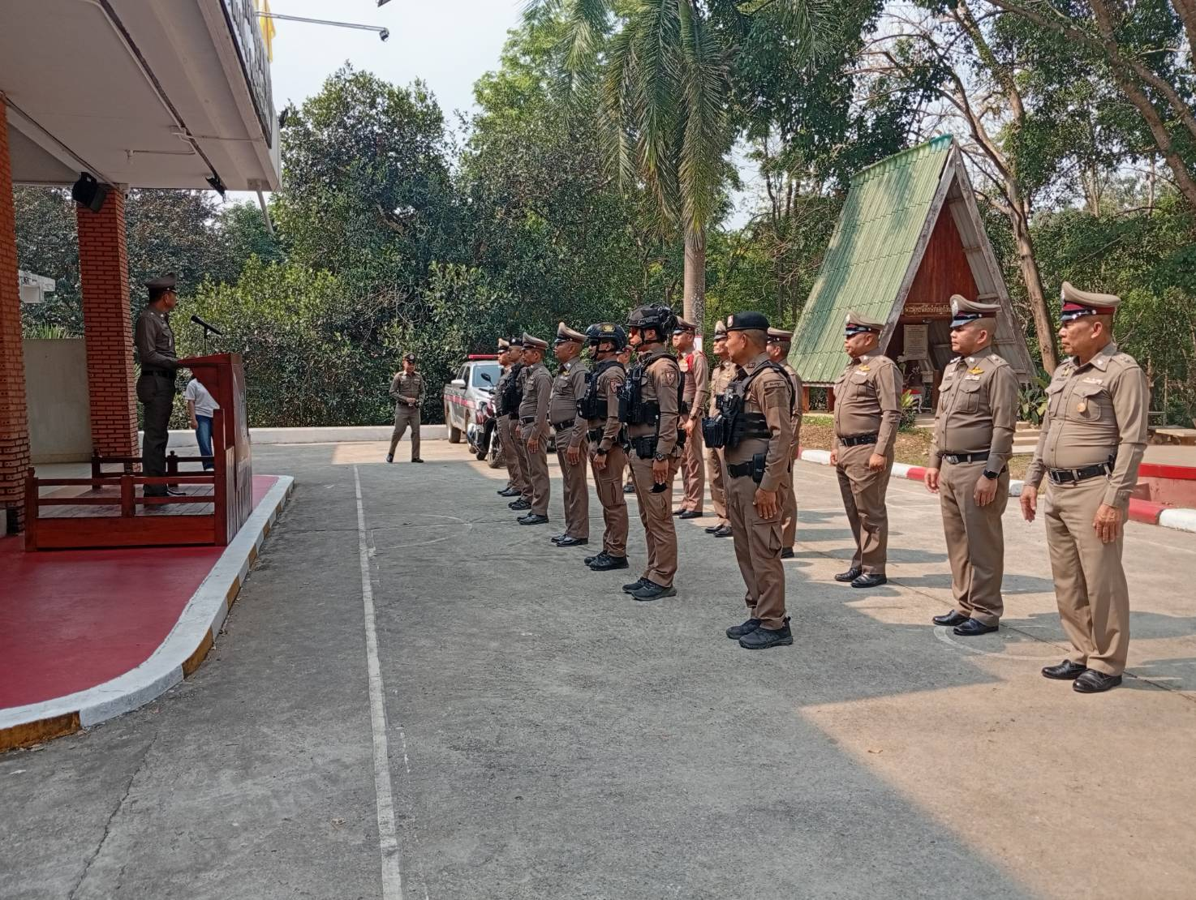

วันที่ 19 ก.พ.2569 เวลา 10.00 น. พ.ต.อ.เพชรรัตน์ ศรีเมือง ผกก.สภ.นายูง พร้อมด้วย พ.ต.ท.วชิรศักดิ์ สายสุทธิ รอง ผกก.ป.สภ.นายูง ได้ประชุมชี้แจงเจ้ากน้าที่สายงานป้องกันปราบปราม กำกับดูแล การปฏิบัติงาน โดยมีการตรวจสอบตามสายการบังคับบัญชาทุกขั้นตอน เพื่อมิให้เกิดช่องว่างในการเรียกรับสินบน ผลประโยชน์ และสร้างจิตสำนึกในการปฏิบัติงาน ตรวจสอบความเป็นอยู่ สอบถาม พูดคุย เพื่อให้ได้รับทราบปัญหาต่างๆของผู้ใต้บังคับบัญชา เพื่อสามารถให้คำแนะนำและแนะแนวทางแห้ไขปัญหาได้อย่างถูกต้อง

3.งานจราจร
ประเด็นความเสี่ยง  การทุจริต | ระดับของความเสี่ยง  การทุจริต | วิธีดำเนินการ | ผลการดำเนินงาน
การจับกุมและการบังคับใช้กฎหมาย  1.ตรวจพบการกระทำความผิด  -มีการเรียกรับผลประโยชน์เพื่อแลกกับการไม่จับกุม ดำเนินคดี หรือทำให้รับโทษน้อยลง  2ออกใบสั่ง  -มีการเรียกรับผลประโยชน์เพื่อแลกกับการไม่จับกุม ดำเนินคดี หรือทำให้รับโทษน้อยลง | สูงมาก  สูงมาก | 1.ก่อนออกไปปฏิบัติหน้าที่หัวหน้าสถานี หรือหัวหน้างานต้องอบรม กำชับ การปฏิบัติหน้าที่ของเจ้าหน้าที่ตำรวจให้ปฏิบัติตามกฎหมายอย่างเคร่งครัด ไม่ให้เรียกรับผลประโยชน์อื่นใด เพื่อช่วยเหลือผู้กระทำผิดทุกกรณี  2.สอดส่องผู้ใต้บังคับบัญชาอย่างสม่ำเสมอ เช่น ออกตรวจเยี่ยมครอบครัวเพื่อสอบถามปัญหาต่างๆ  3.นำปัญหาต่างๆของผู้ใต้บังคับบัญชาเสนอคณะกรรมการเพื่อติดตาม และควบคุมการทุจริตเพื่อหาแนวทางแก้ไขต่อไป | 1.ผกก.สภ.นายูง จัดอบรมชี้แจงข้าราชการตำรวจในสายงานจราจร ก่อนออกไปปฏิบัติหน้าที่กำชับให้ปฏิบัติหน้าที่ตามกฎหมายอย่างเคร่งครัดไม่ให้เรียกรับสินบน ทรัพย์สินหรือประโยชน์อื่นใด เพื่อช่วยเหลือผู้กระทำผิดทุกกรณีและสอบถามความเป็นอยู่ ปัญหาต่างๆเพื่อรับฟังปัญหามาเพื่อแก้ไขปัญหาให้ตามสมควร

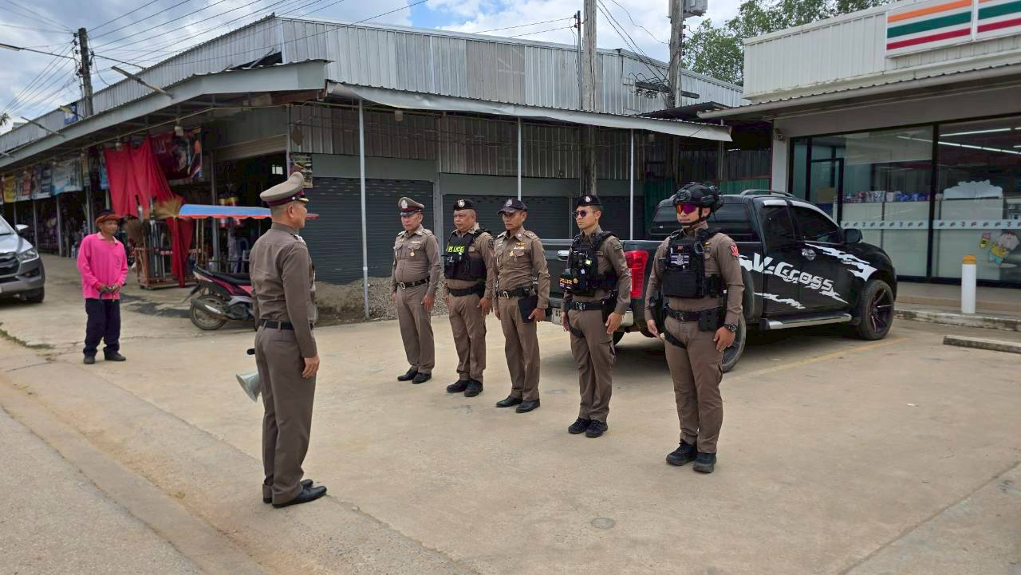

วันที่ 3 มี.ค.2569 เวลา 10.00 น. พ.ต.อ.เพชรรัตน์ ศรีเมือง ผกก.สภ.นายูง พร้อมด้วย พ.ต.ท.วชิรศักดิ์ สายสุทธิ รอง ผกก.ป.สภ.นายูง ได้ประชุมชี้แจงเจ้ากน้าที่สายงานจราจร กำกับดูแล การปฏิบัติงาน โดยมีการตรวจสอบตามสายการบังคับบัญชาทุกขั้นตอน เพื่อมิให้เกิดช่องว่างในการเรียกรับสินบน ผลประโยชน์ และสร้างจิตสำนึกในการปฏิบัติงาน ตรวจสอบความเป็นอยู่ สอบถาม พูดคุย เพื่อให้ได้รับทราบปัญหาต่างๆของผู้ใต้บังคับบัญชา เพื่อสามารถให้คำแนะนำและแนะแนวทางแห้ไขปัญหาได้อย่างถูกต้อง

4.งานสืบสวน
ประเด็นความเสี่ยง  การทุจริต | ระดับของความเสี่ยง  การทุจริต | วิธีดำเนินการ | ผลการดำเนินงาน
กระบวนการจับกุมผู้กระทำความผิดตามกฎหมายอาญา  1.การจับกุมความผิดซึ่งหน้าและตามหมายจับ ต้องแจ้งข้อหาและแจ้งสิทธิให้กฎหมายกำหนด ผู้ถูกจับทราบถึงสิทธิตามที่  -มีการเรียกรับผลประโยชน์เพื่อแลกกับการไม่จับกุม ดำเนินคดี หรือทำให้รับโทษน้อยลง  2ลงบันทึกการจับกุม  -มีการเรียกรับผลประโยชน์เพื่อแลกกับการไม่จับกุม ดำเนินคดี หรือทำให้รับโทษน้อยลง  3.นำส่งพนักงานสอบสวน  -มีการเรียกรับผลประโยชน์เพื่อแลกกับการไม่จับกุม ดำเนินคดี หรือทำให้รับโทษน้อยลง | สูงมาก  สูงมาก  สูงมาก | 1.ก่อนออกไปปฏิบัติหน้าที่หัวหน้าสถานี หรือหัวหน้างานต้องอบรม กำชับ การปฏิบัติหน้าที่ของเจ้าหน้าที่ตำรวจให้ปฏิบัติตามกฎหมายอย่างเคร่งครัด ไม่ให้เรียกรับผลประโยชน์อื่นใด เพื่อช่วยเหลือผู้กระทำผิดทุกกรณี  2.สอดส่องผู้ใต้บังคับบัญชาอย่างสม่ำเสมอ เช่น ออกตรวจเยี่ยมครอบครัวเพื่อสอบถามปัญหาต่างๆ  3.นำปัญหาต่างๆของผู้ใต้บังคับบัญชาเสนอคณะกรรมการเพื่อติดตาม และควบคุมการทุจริตเพื่อหาแนวทางแก้ไขต่อไป | 1.ผกก.สภ.นายูง จัดอบรมชี้แจงข้าราชการตำรวจในสายงานสืบสวน ก่อนออกไปปฏิบัติหน้าที่กำชับให้ปฏิบัติหน้าที่ตามกฎหมายอย่างเคร่งครัดไม่ให้เรียกรับสินบน ทรัพย์สินหรือประโยชน์อื่นใด เพื่อช่วยเหลือผู้กระทำผิดทุกกรณีและสอบถามความเป็นอยู่ ปัญหาต่างๆเพื่อรับฟังปัญหามาเพื่อแก้ไขปัญหาให้ตามสมควร

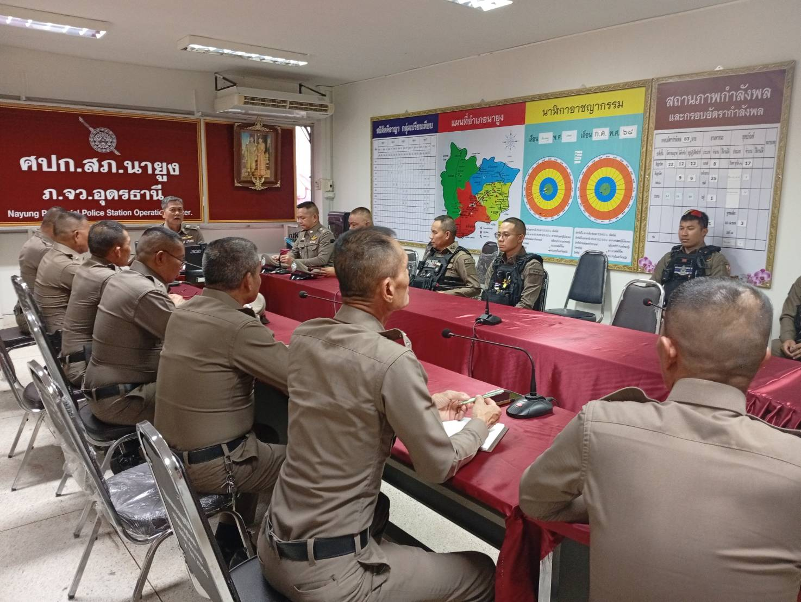

วันที่ 3 มี.ค.2569 เวลา 10.00 น. พ.ต.อ.เพชรรัตน์ ศรีเมือง ผกก.สภ.นายูง พร้อมด้วย พ.ต.ท.มนต์ชัย ไชยกูล
รอง ผกก.สส.สภ.นายูง ได้ประชุมชี้แจงเจ้ากน้าที่สายงานสืบสวน กำกับดูแล การปฏิบัติงาน โดยมีการตรวจสอบตามสายการบังคับบัญชาทุกขั้นตอน เพื่อมิให้เกิดช่องว่างในการเรียกรับสินบน ผลประโยชน์อื่นใด เพื่อช่วยเหลือผู้กระทำความผิดทุกกรณี

5.งานสอบสวน
ประเด็นความเสี่ยง  การทุจริต | ระดับของความเสี่ยง  การทุจริต | วิธีดำเนินการ | ผลการดำเนินงาน
การอำนวยความยุติธรรมในคดี  1.การทำสำนวนในคดีอาญา - จราจร  -มีการเรียกรับสินบนเพื่อบิดเบือนข้อเท็จจริงเพื่อช่วยเหลือผู้ต้องหา  2.ยื่นคำร้องขอปล่อยตัวชั่วคราว ต่อ พงส.  -มีการเรียกรับผลประโยชน์เพื่ออำนวยความสะดวกมีการเรียกรับในการให้บริการ | สูงมาก  สูงมาก | 1.ก่อนออกไปปฏิบัติหน้าที่หัวหน้าสถานี หรือหัวหน้างานต้องอบรม กำชับ การปฏิบัติหน้าที่ของเจ้าหน้าที่ตำรวจให้ปฏิบัติตามกฎหมายอย่างเคร่งครัด ไม่ให้เรียกรับผลประโยชน์อื่นใด เพื่อช่วยเหลือผู้กระทำผิดทุกกรณี  2.สอดส่องผู้ใต้บังคับบัญชาอย่างสม่ำเสมอ เช่น ออกตรวจเยี่ยมครอบครัวเพื่อสอบถามปัญหาต่างๆ  3.นำปัญหาต่างๆของผู้ใต้บังคับบัญชาเสนอคณะกรรมการเพื่อติดตาม และควบคุมการทุจริตเพื่อหาแนวทางแก้ไขต่อไป | 1.ผกก.สภ.นายูง จัดอบรมชี้แจงข้าราชการตำรวจในสายงานสอบสวน มาอบรมชี้แจงกำชับเจ้าหน้าที่ตำรวจให้ปฏิบัติตามกฎหมายอย่างเคร่งครัดไม่ให้เรียกรับสินบน หรือประโยชน์อื่นใดเพื่อช่วยเหลือผู้กระทำผอดในการอำนวยความยุติธรรมทางอาญา และกำชับเรื่องยื่นคำร้องขอปล่อยตัวชั่วคราวต่อพนักงานสอบสวน กำชับนำเงินประกันตัวตัวผู้ต้องหา ส่งเจ้าหน้าที่การเงินตามวันที่ทำการปล่อยตัวชั่วคราว

วันที่ 10 มี.ค.2569 เวลา 10.00 น. พ.ต.อ.เพชรรัตน์ ศรีเมือง ผกก.สภ.นายูง พร้อมด้วย พ.ต.ท.อุดม รัตนสุทธิ
รอง ผกก.(สอบสวน)สภ.นายูง ได้ประชุมชี้แจงเจ้ากน้าที่สายงานสอบสวน กำกับดูแล การปฏิบัติงาน โดยมีการตรวจสอบตามสายการบังคับบัญชาทุกขั้นตอน เพื่อมิให้เกิดช่องว่างในการเรียกรับสินบน ผลประโยชน์อื่นใด เพื่อช่วยเหลือผู้กระทำความผิดในการอำนวยความยุติธรรมทางอาญา และกำชับเรื่องยื่นคำร้องขอหล่อยตัวชั่วคราวต่อพนักงานสอบสวน กำชับเงินประกันตัวผู้ต้องหา ส่งให้เจ้าหน้าที่การเงินตรงตามระเบียบที่กำหนด

